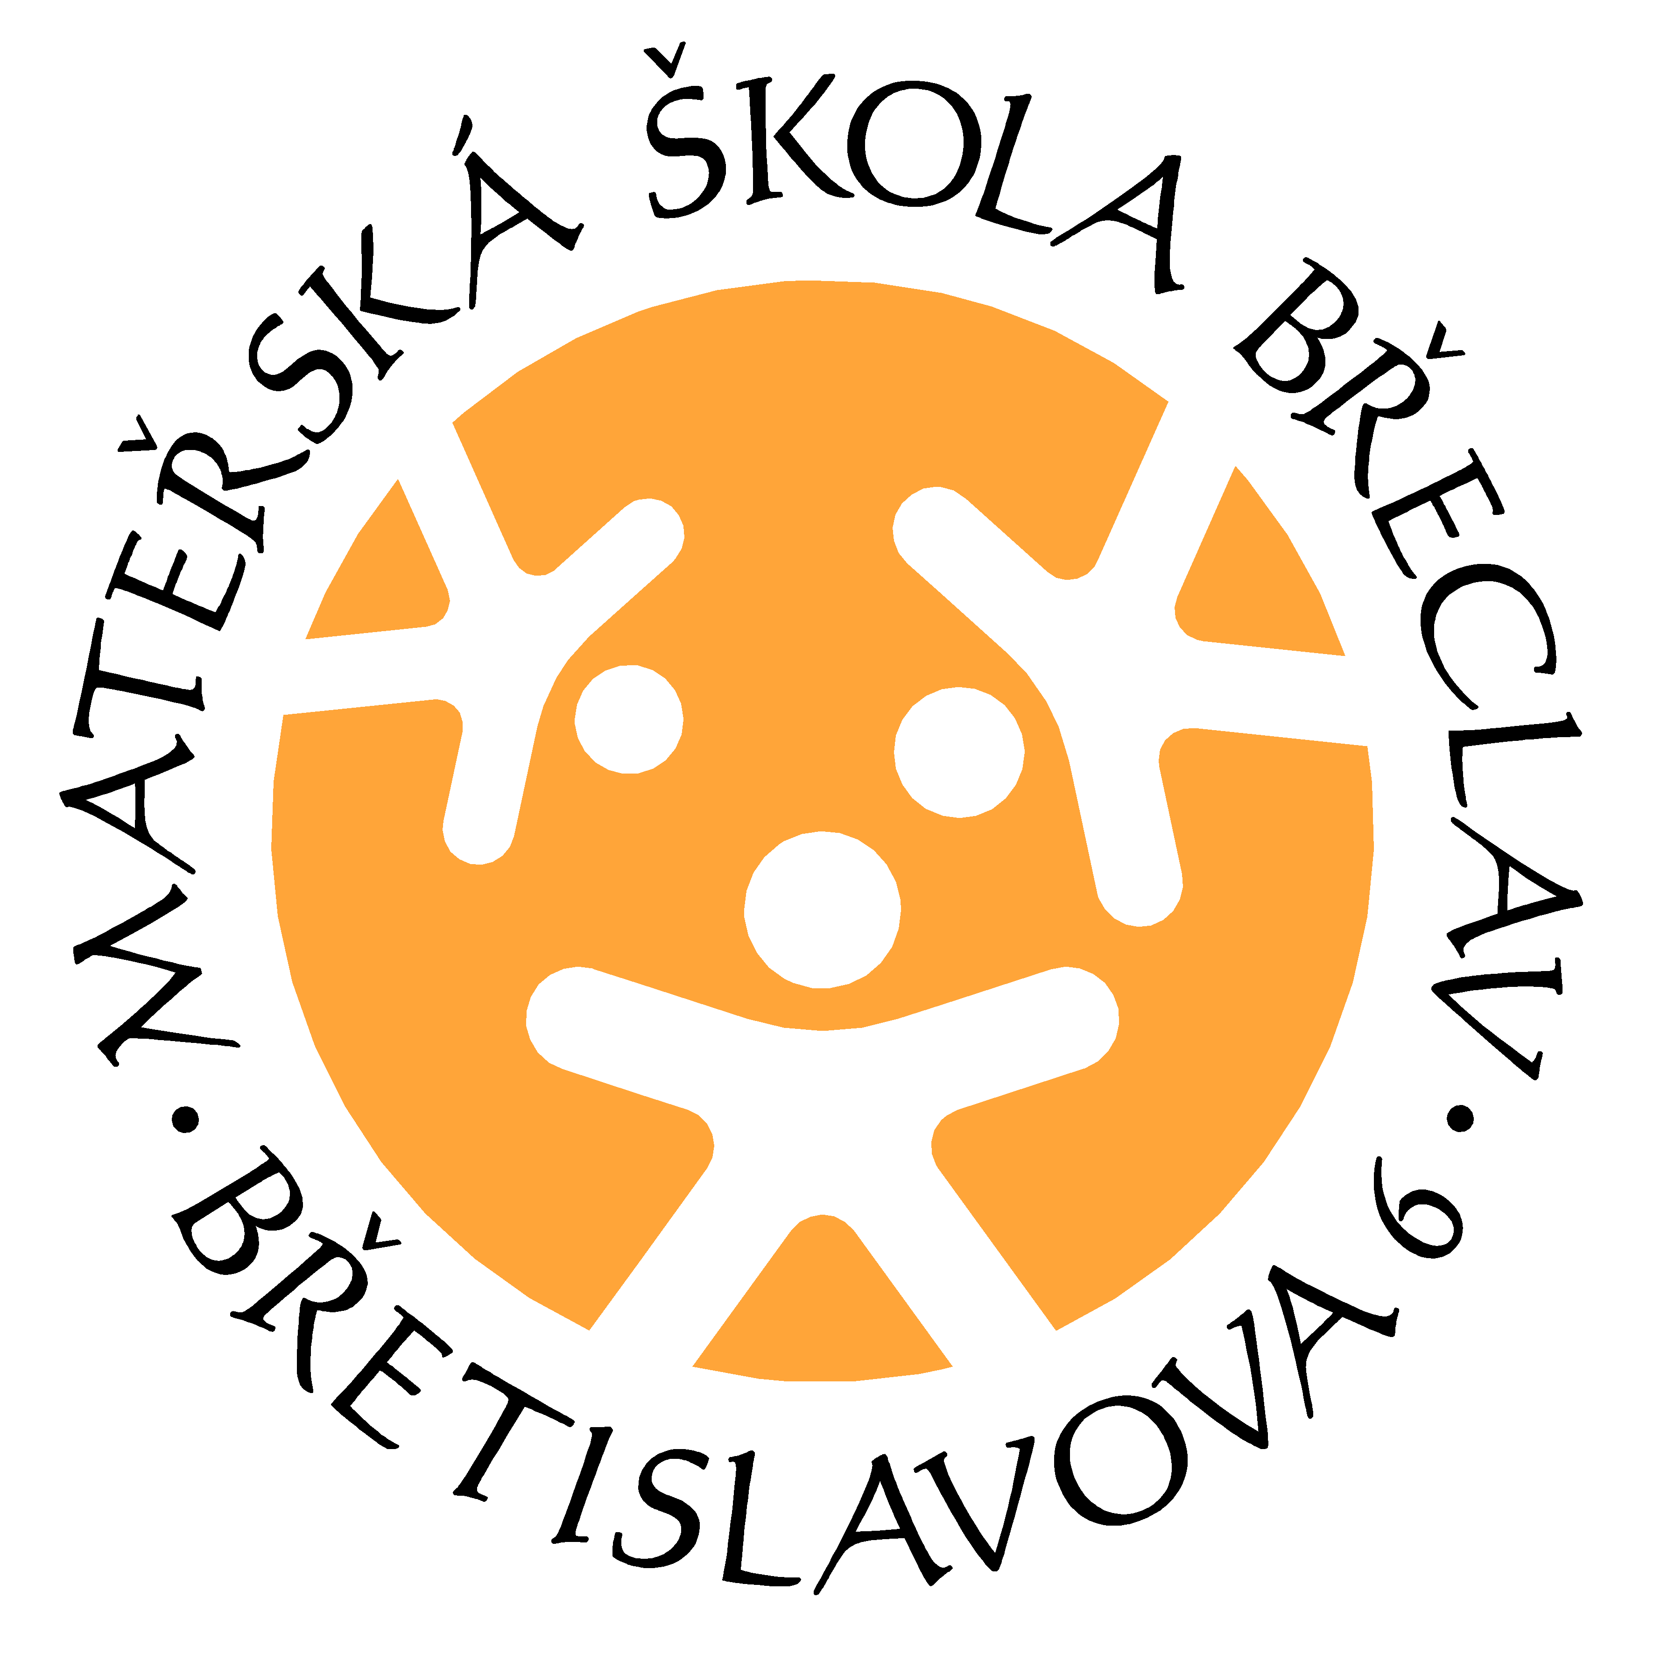
Mateřská škola Břeclav, Břetislavova 6, příspěvková organizace
_______________________________________________________
Shrnutí

Povinné předškolní vzdělávání
(Pro děti, které v následujícím školním roce zahájí povinnou školní docházku „předškoláci”; děti s odkladem školní docházky

*Podrobnější informace najdete v aktuálním školním řádu

1.Povinné předškolní vzdělávání probíhá denně od pondělí do pátku v době od 8:00 do 12:00 hodin.
V období školních prázdnin (podzimní prázdniny, vánoční prázdniny, pololetní prázdniny, jarní prázdniny, velikonoční a hlavní prázdniny) povinné předškolní vzdělávání neprobíhá.

2. Omlouvání nepřítomnosti dětí
Každá nepřítomnost dítěte musí být oznámena neprodleně již v první den nepřítomnosti.
A) První den nepřítomnosti dítěte
Omlouváte neprodleně telefonicky nebo osobně, poté písemně v mateřské škole (nejpozději do 3 dnů nepřítomnosti dítěte).

B) Dlouhodobá nepřítomnost
• Nemoc, úraz (delší než týden)
• Rodinná dovolená – písemná žádost ředitelce mateřské školy
s uvedením termínu dovolené
• Maximálně týdenní nevolnost
C) Pozdní příchod dítěte do mateřské školy či jeho dřívější odchod v časovém úseku vyhrazeném
pro předškolní vzdělávání (od 8:00 do 12:00 hodin)

omlouváte písemně přítomné paní učitelce.

V případě absence dítěte, která je delší než 20 neomluvených hodin má mateřská škola povinnost postupovat dle platné legislativy a informovat úřady.

